Министерство науки и высшего образования Российской Федерации
ФГАОУ ВО «СЕВАСТОПОЛЬСКИЙ ГОСУДАРСТВЕННЫЙ УНИВЕРСИТЕТ»
Кафедра «Корпоративные информационные системы»
ОТЧЁТ
по лабораторной работе №3
по дисциплине «Программирование в системе «1С: Предприятие 8.3»»
по теме «Основные принципы работы с платформой 1С. Регистры, документы, отчеты, интерфейс пользователя».
Выполнил: студент группы
ПвС1С-21-2о Мовенко К.М.
Проверил: ассистент Сергеев Н.О.
Севастополь
2022
3.1. Цель работы
Изучение ряда объектов метаданных (регистры, документы, отчеты) и принципов разработки пользовательского интерфейса конфигурации в системе «1С: Предприятие 8.3».
3.2. Задания
Продолжить разработку системы учета контактов из лабораторной работы №2. В разрабатываемой системе предусмотреть возможность фиксировать финансовые потоки – поступление и расход денег. Настроить механизм предоставления минимальной отчетности и интерфейс пользовательского режима.
3.3. Ход работы
3.3.1. В имеющейся конфигурации создан регистр накопления ФинансовыеОперации, привязанный к подсистеме Финансы. В данные регистра добавлены измерения Событие (тип – СправочникСсылка.События) и Друг (тип – СправочникСсылка.Друзья), а также числовой ресурс Сумма с точностью 2 (Рисунок 3.1).
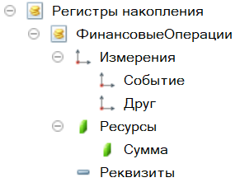
Рисунок 3.1 – Дерево регистров накоплений
3.3.2. В конфигурации создан документ ПоступлениеДенег, привязанный к подсистеме Финансы. В документе создана табличная часть ПоступлениеДенег, в которую добавлены реквизиты, соответствующие измерениям регистра ФинансовыеОперации (Рисунок 3.2).
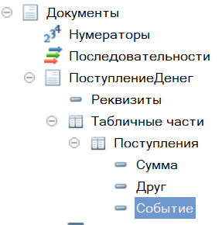
Рисунок 3.2 – Дерево документов
3.3.3. В закладке Движения определено, что документ ПоступлениеДенег будет делать движения по регистру ФинансовыеОперации. В конструкторе движений установлено соответствие между измерениями регистра накопления и реквизитами табличной части документа. В результате системой автоматически сформирована процедура записи данных документа ПоступлениеДенег в регистр (Рисунок 3.3).
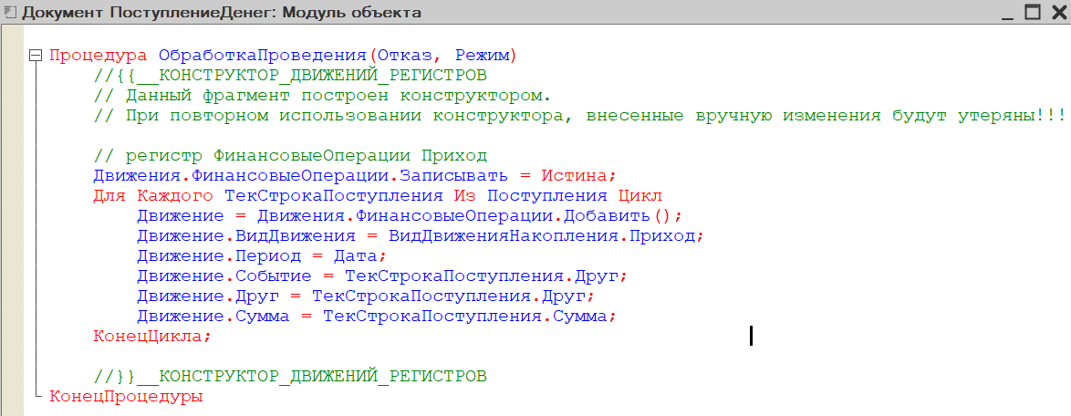
Рисунок 3.3 – Процедура записи данных документа ПоступлениеДенег в регистр накопления ФинансовыеОперации
3.3.4. В пользовательском режиме введено 5 документов ПоступлениеДенег, заполненных произвольными данными (рисунок 3.4). В результате введённые данные были отображены в записях регистра накопления ФинансовыеОперации (Рисунок 3.5).

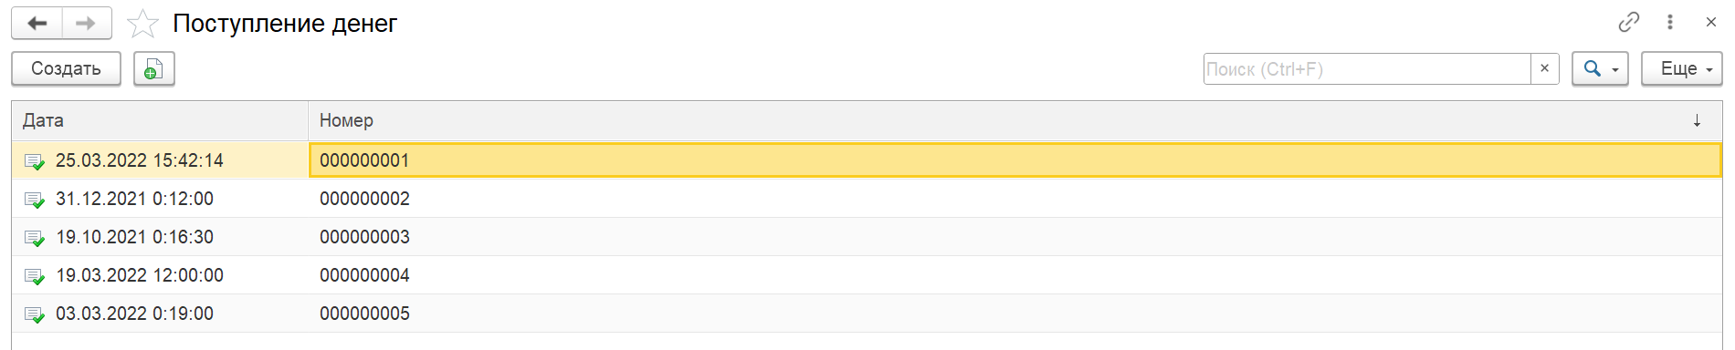
Рисунок 3.4 – Список проведенных документов
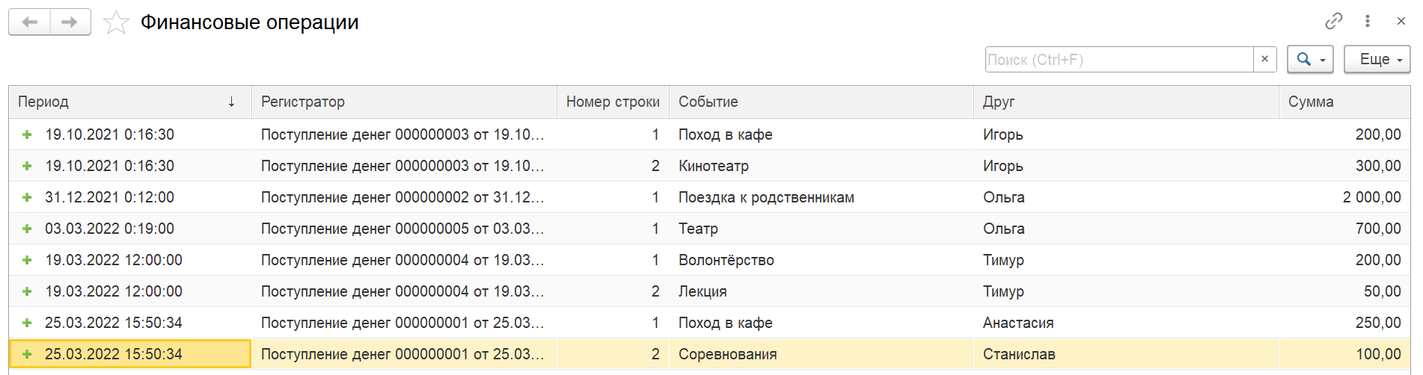
Рисунок 3.5 – Движения по регистру накоплений ФинансовыеОпераци
3.3.5. В конфигурации путём копирования документа ПоступлениеДенег создан документ РасходДенег, связанный с подсистемой Финансы. Табличная часть Поступления переименована в Затраты. В конструкторе движений тип движения изменён на Расход. В результате системой автоматически сформирована процедура записи данных документа РасходДенег в регистр (Рисунок 3.6).
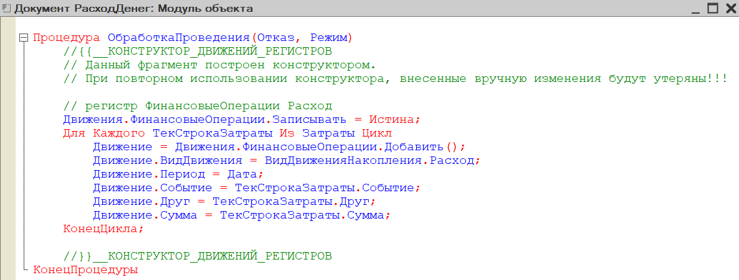
Рисунок 3.6 - Процедура записи данных документа РасходДенег в регистр накопления ФинансовыеОперации
3.3.6. В пользовательском режиме введено 5 документов РасходДенег, заполненных произвольными данными (рисунок 3.7). В результате введённые данные были отображены в записях регистра накопления ФинансовыеОперации (Рисунок 3.8).
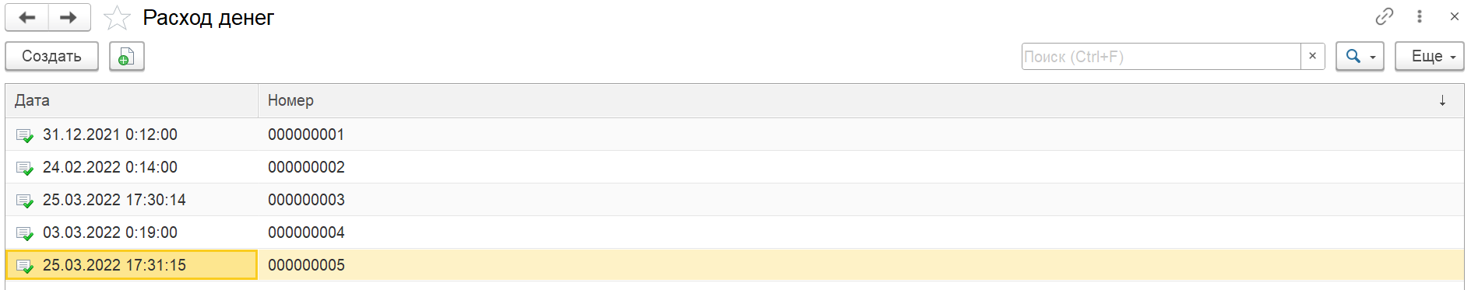
Рисунок 3.7 - Список проведенных документов
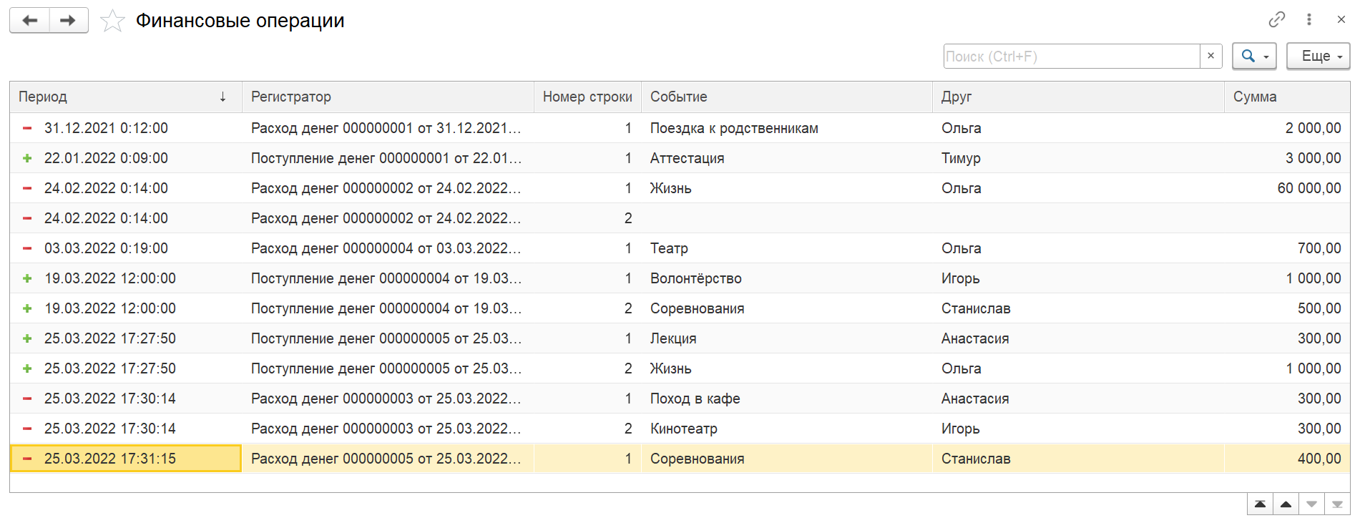
Рисунок 3.8 – Движения по регистру накоплений ФинансовыеОперации
3.3.7. В конфигурации создан отчёт Затраты, привязанный к подсистеме Финансы. С помощью конструктора запроса для отчёта настроен запрос к полям таблицы ФинансовыеОперации.ОстаткиИОбороты (Рисунок 3.9). В качестве ресурсов данных для отчёта были выбраны поля СуммаКонечныйОстаток, СуммаНачальныйОстаток, СуммаОборот, СуммаПриход, СуммаРасход (Рисунок 3.10).
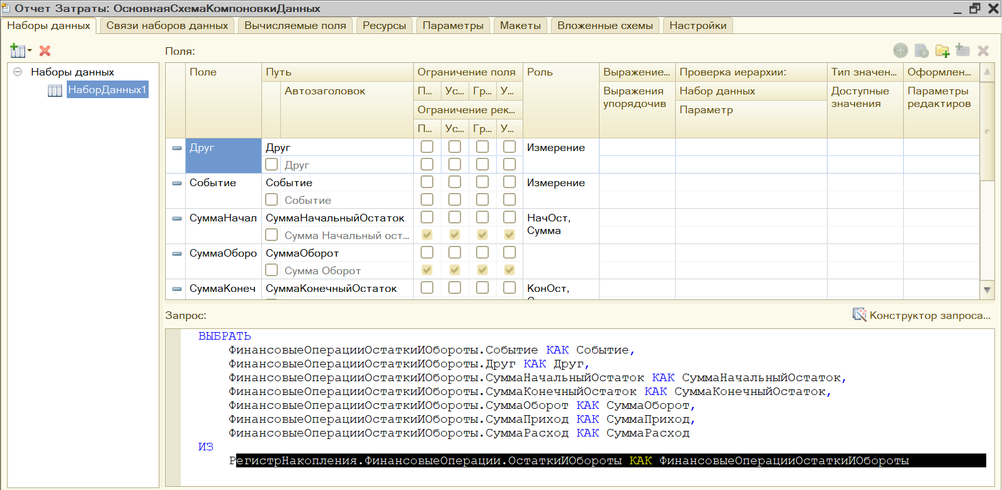
Рисунок 3.9 – Настройка запроса
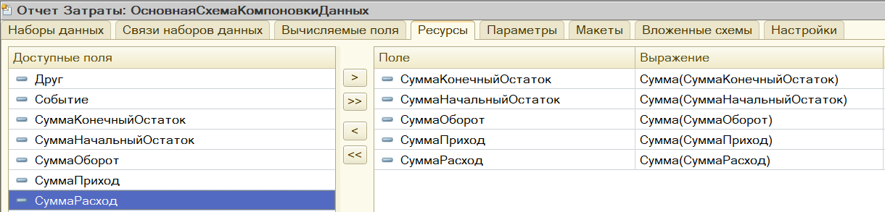
Рисунок 3.10 – Настройка запроса
3.3.8. Через конструктор настроек для отчёта определён вид списка. В качестве данных для отображения выбраны поля Друг, Событие, СуммаОборот, СуммаПриход и СуммаРасход, группировка данных настроена по полям Друг и Событие (Рисунок 3.11). Параметры Начало периода и Конец периода включены в пользовательские настройки.
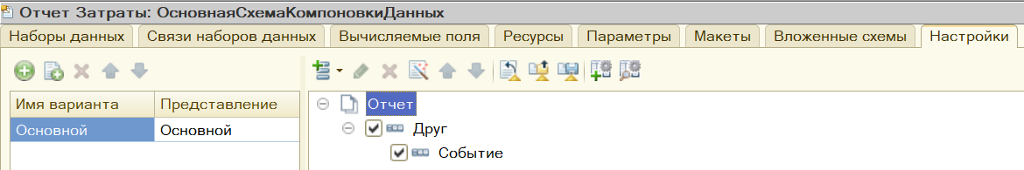
Рисунок 3.11 – Структура отчёта
3.3.9. В пользовательском режиме на основе ранее введённых данных сформирован отчёт Затраты (Рисунок 3.12).
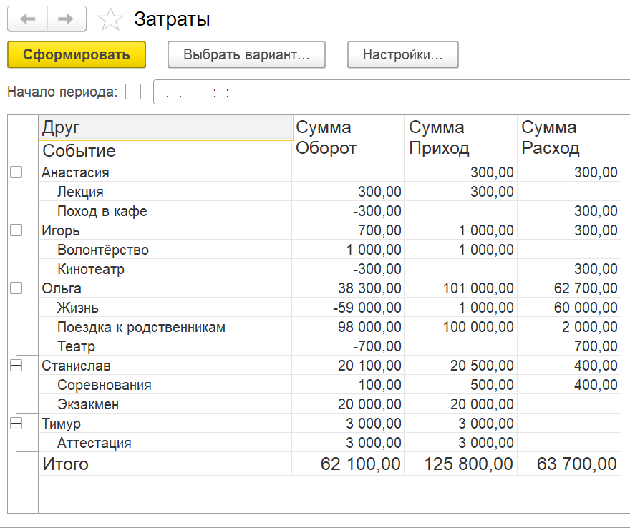
Рисунок 3.12 – Сформированный отчёт Затраты
3.3.10. В конфигураторе создан отчёт СколькоДенег, привязанный к подсистеме Финансы. С помощью конструктора запросов создан для отчёта настроен запрос к полю СуммаОстаток таблицы ФинансовыеОперацииОстатки (Рисунок 3.13). В качестве ресурса данных выбрано поле СуммаОстаток.
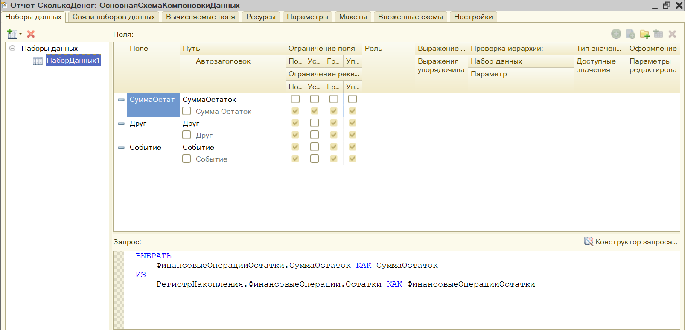
Рисунок 3.13 – Настройка запроса
3.3.11. Через конструктор настроек для отчёта определён вид списка. В качестве данных для отображения выбраны поля СуммаОстаток и Период. Параметр Период включён в пользовательские настройки, значение параметра установлено в Начало этого дня (Рисунок 3.14).
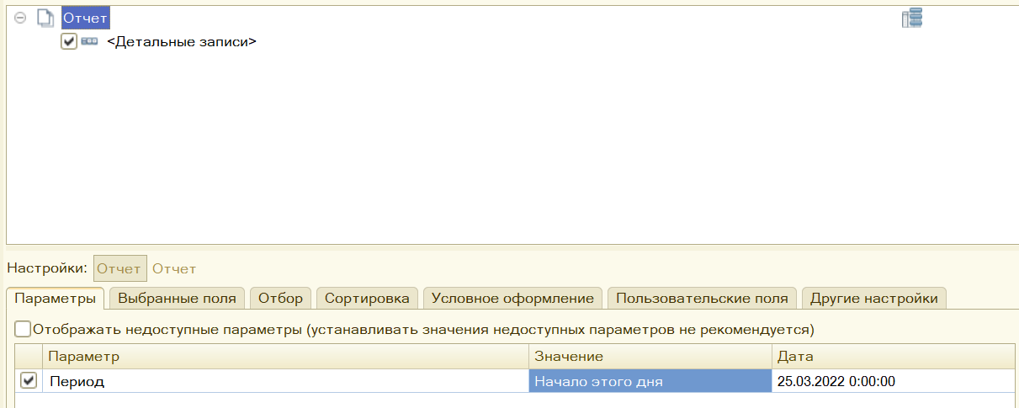
Рисунок 3.14 – Структура запроса
3.3.12. В пользовательском режиме на основе ранее введённых данных сформирован отчёт СколькоДенег (Рисунок 3.15).
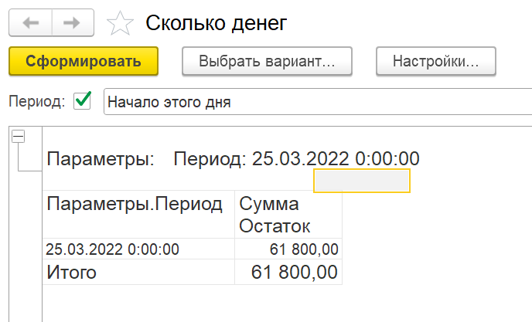
Рисунок 3.15 – Сформированный отчёт СколькоДенег
3.3.13. В конфигурации создан отчёт ГрафикПоДням, привязанный к подсистеме Финансы. В качестве источника данных для запроса выбрана таблица ФинансовыеОперацииОстаткиИОбороты, поля Период и СуммаКонечныйОстаток (Рисунок 3.16). Для виртуальной таблицы выбрана периодичность День. В качестве ресурса данных выбрано поле СуммаКонечныйОстаток.
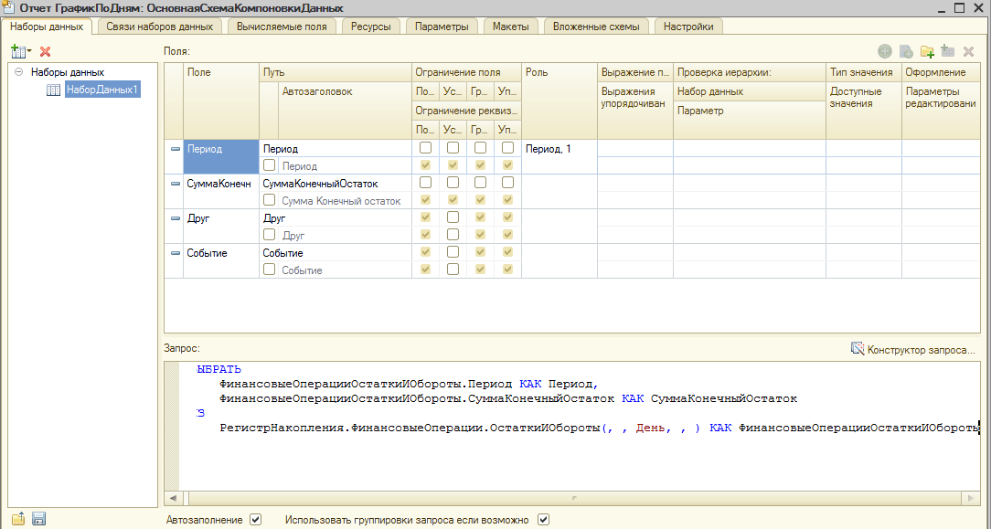
Рисунок 3.16 – Настройка запроса
3.3.14. Через конструктор настроек для отчёта определён вид диаграммы. В качестве данных для отображения выбраны поля СуммаКонечныйОстаток и Период. Поле период помещено в раздел Точки и поля упорядочивания. Типом диаграммы выбран График. Параметры Начало периода и Конец периода включёны в пользовательские настройки (Рисунок 3.17).
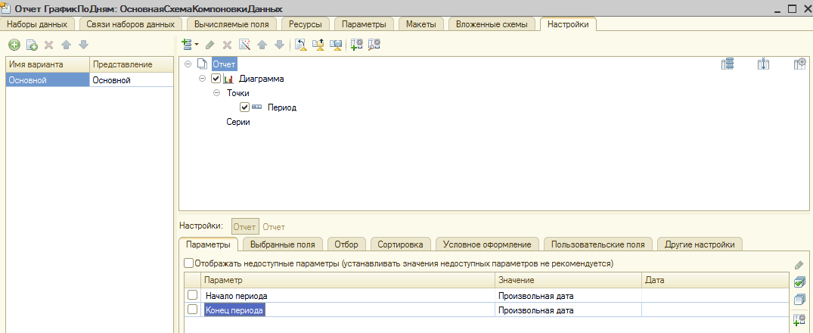
Рисунок 3.17 – Структура запроса
3.3.15. В пользовательском режиме на основе ранее введённых данных сформирован отчёт ГрафикПоДням (Рисунок 3.18).
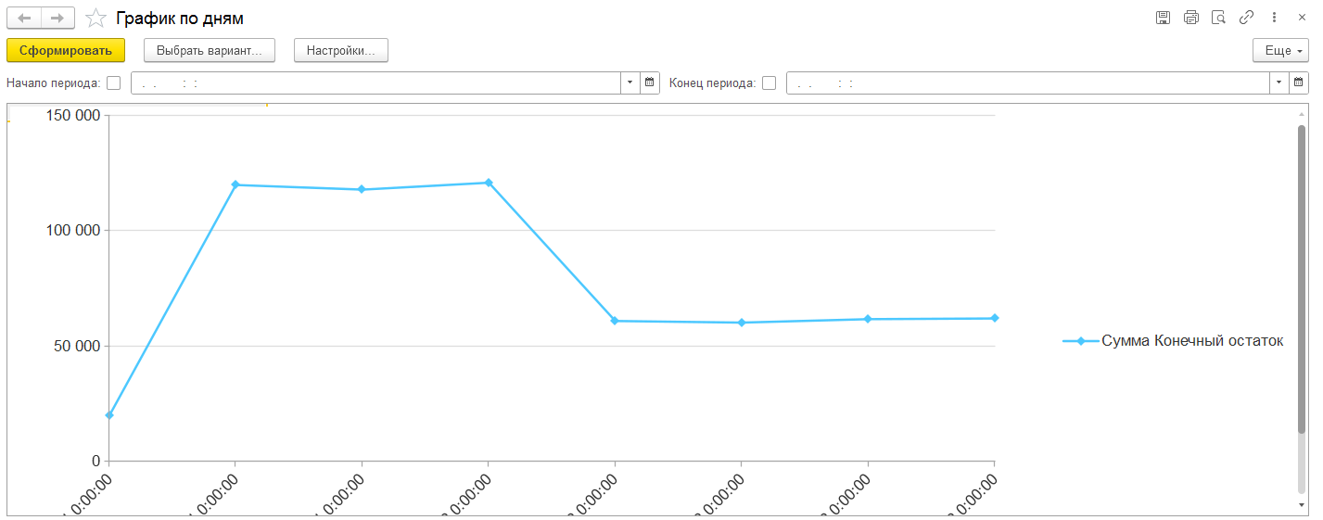
Рисунок 3.18 – Сформированный отчёт ГрафикПоДням
3.3.16. Для подсистем Контакты, События и Финансы установлены персональные изображения (для подсистемы Контакты выбрана стандартная картинка ГрупповоеОбсуждение, для События – Календарь, для Финансы - Отчёт) (Рисунок 3.19).
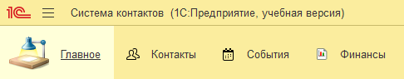
Рисунок 3.19 – Обновлённая панель разделов
3.3.17. В командном интерфейсе подсистемы Контакты справочник Друзья помещён в раздел Важное, в разделе Создать включена возможность создания новых записей всех трех справочников, изменён порядок их расположения (Рисунок 3.20). Аналогичные действия проведены для подсистем События (Рисунок 3.21) и Финансы (Рисунок 3.22). В результате увеличилось функциональное наполнение подсистем, интерфейс пользовательского режима работы с базой данных стал шире и удобнее для пользователя.
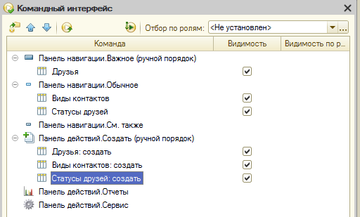
Рисунок 3.20 – Настройка командного интерфейса подсистемы Колнтакты
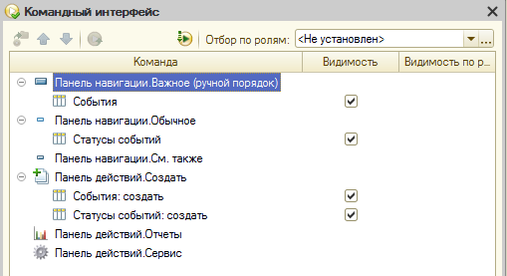
Рисунок 3.21 – Настройка командного интерфейса подсистемы События
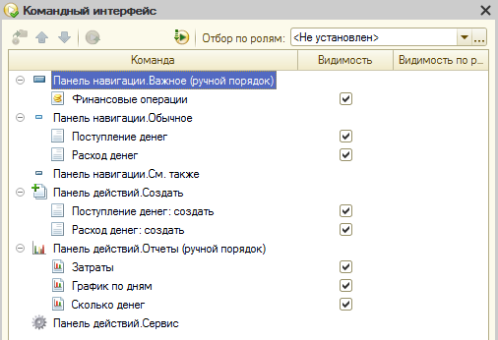
Рисунок 3.22 – Настройка командного интерфейса подсистемы Финансы
3.3.18. Открыты настройки рабочей области начальной страницы базы данных. В качестве шаблона начальной страницы выбран шаблон Две колонки разной ширины (2:1) (Рисунок 3.23).
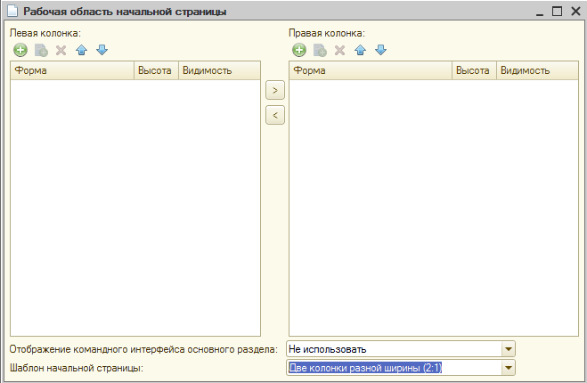
Рисунок 3.23 – Настройка шаблона рабочего стола
3.3.19. В регистр накопления ФинансовыеОперации и справочник Друзья добавлена форма ФормаСписка. В отчёт СколькоДенег добавлена форма ФормаОтчёта. Формы для регистра ФинансовыеОперации и отчёта СколькоДенег добавляем в левую колонку начальной страницы, форму для справочника Друзья – в правую (Рисунок 3.24). В результате начальная страница пользовательского режима была заполнена данными выбранных форм (Рисунок 3.25).
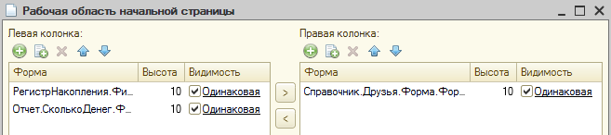
Рисунок 3.24 – Добавление созданных форм на рабочий стол
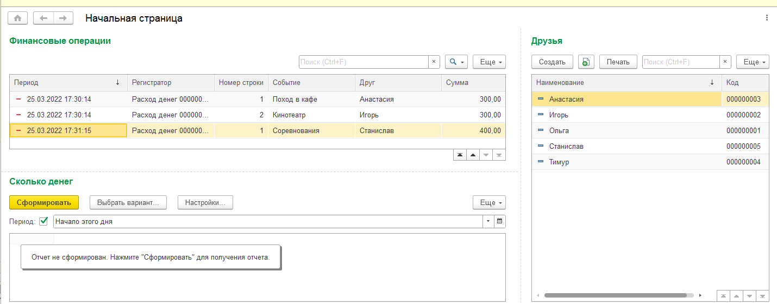
Рисунок 3.25 – Начальная страница после настройки
3.3.20. Произведена настройка командного интерфейса основного раздела (Рисунок 3.26). В результате интерфейс страницы Главное пользовательского режима стал содержать заметно больше возможностей для пользователя (Рисунок 3.27).
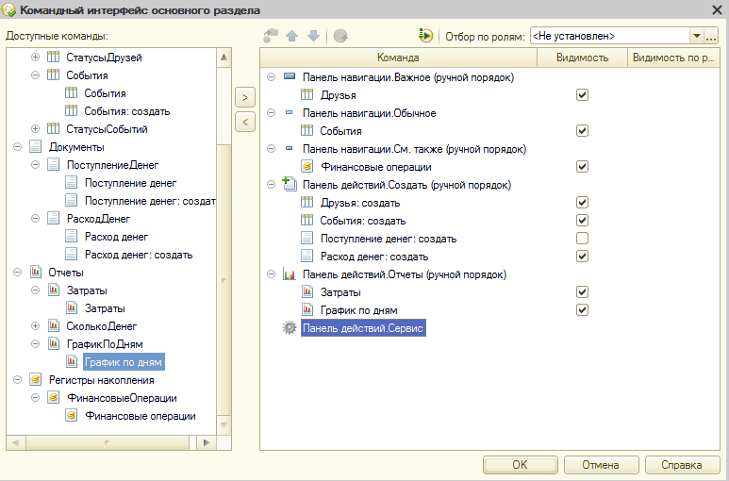
Рисуноке 3.26 – Настройка командного интерфейса основного раздела
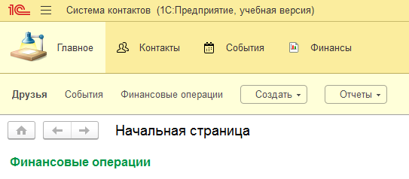
Рисунок 3.27 – Результат настройки командного интерфейса
3.3.21. Из формы регистра ФинансовыеОперации удалены реквизиты Регистратор и НомерСтроки. Ширина всех полей формы изменена на 10. Для поля Сумма установлено выравнивание по левому краю. Поле период переименовано в Дата (Рисунок 3.28).
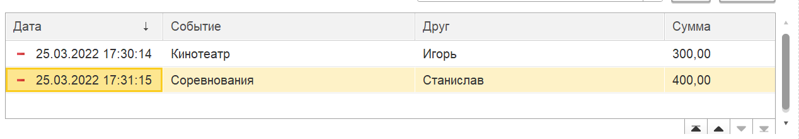
Рисунок 3.28 – Результаты настройки формы регистра ФинансовыеОпераци
3.3.22. Для реквизита Наименование справочника Друзья установлен синоним ФИО. Для реквизита Комментарий включены многострочность и возможность расширенного редактирования. Из формы справочника Друзья удалён реквизит Код, вместо него добавлен реквизит Комментарий. Для полей Наименование и Комментарий установлена ширина 10 (Рисунок 3.29).
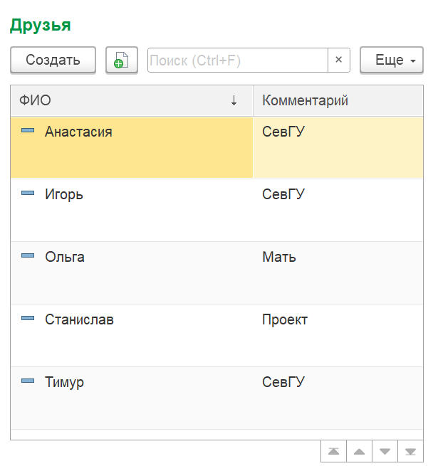
Рисунок 3.29 – Результат настройки формы справочника Друзья
3.3.23. Для справочника События реквизит Наименование переименован в Название для пользовательского режима. Реквизиту табличной части Друг указан синоним Участник. Для реквизита Описание установлен многострочный режим с расширенным редактированием. (Рисунок 3.30).
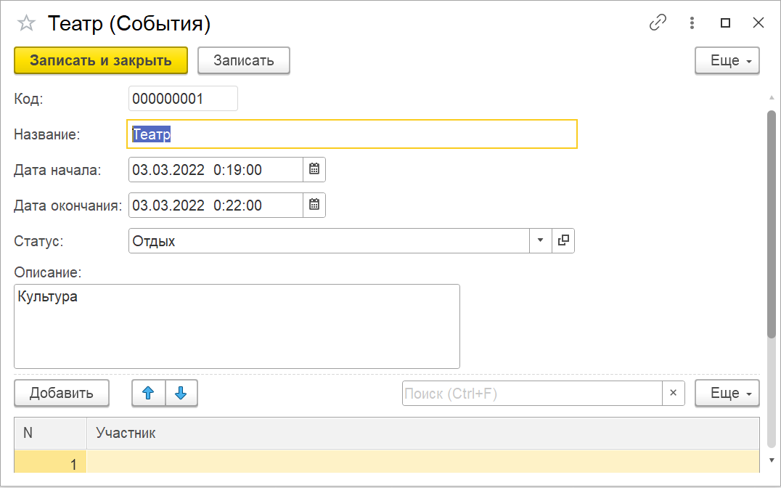
Рисунок 3.30 – Результат настройки формы справочника События
3.4. Вывод
В ходе работы были расширены знания о средствах и возможностях системы «1С: Предприятие 8.3». Проведено ознакомление с объектами конфигурации Регистры накопления, Документы и Отчёты. Были изучены способы фиксирования финансовых потоков и предоставления отчётности на основе введённых пользователем данных, освоены методы изменения пользовательского интерфейса.
Результатом работы стала завершённая база данных из лабораторной работы №2 с возможностью фиксирования финансовых потоков и предоставления пользователю отчётов об истории денежных операций и состоянии финансов, а также расширенным пользовательским интерфейсом.

